Felhasználói dokumentáció

Tartalomjegyzék

Feladat adatai 2

Alapadatok 2

Rendszerterv 2

Felhasználói dokumentáció 3

Feladat 3

Környezet 3

Használat 3

Program indítása: 3

Program kezelése 4

# Feladat adatai

## Alapadatok

* Készítette: Farkas Kinga, Kardos Szilvia, Kocsis Bernadett, Nagy Júlia
* Helyszín: Eger
* Téma: Rendszerfejlesztés
* Kurzuskód: NBT_GN117G2 A
* Gyakorlatvezető neve: Tajti Tibor

## Rendszerterv

* **Mit?** Online itallap - Pumpkin Spice Register App
* **Miért?** Gyors, rugalmas, egyszerű rendelés leadás egy létező kávézóban, online módon pincérek nélkül.
* **Hogyan?** Itallapról történő rendelés leadás, internetkapcsolat segítségével, elektronikusan.
* **Miből?** HTML formátumú XML kód
* **Mikor?** 2017. 09.18. - 2017. 12.11.

# Felhasználói dokumentáció

## Feladat

Rendszerfejlesztési feladat, mely során egy létező programhoz készítünk különböző dokumentációkat, mint például jegyzőkönyv, ütemterv, tesztelés, készítési folyamatok.

## Környezet

1. Operációs rendszer: Android
2. Futtatási környezet: internet böngésző
3. Cél eszközök: telefon vagy táblagép

## Használat

### Program indítása:

1. Elsősorban szükségünk van egy futtató lokális szerverre, esetünkben erre a célra a MAMP nevű program szolgál segítségül, melyet már az applikáció futtatására szolgáló eszközre telepítettünk, a felhasználónak ezzel a továbbiakban nem kell foglalkoznia.

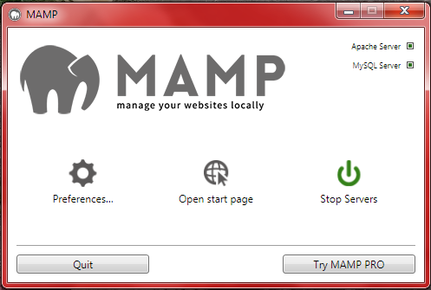

1. ábra - MAMP futtatása

1. Második lépésként, ami valójában az első a felhasználó számára, az internetes böngésző címsorába beírjuk a következő URL-t: localhost/appe
2. Ezután megjelenik a felhasználó számára kialakított felület:

* Üdvözlőszöveg
* Keresés funkcióhoz kialakított téglalap
* Terméklista
* Kosár

### Program kezelése

Miután elénk tárulkozott a felület, elkezdhetjük használni azt. Van egy terméklistánk a lap bal oldalán, amely tartalmazza az egyes termékek nevét és árát, amely utóbbi forintban értendő. Az italok egymás alatt vannak felsorolva a „Termékek” alcím alatt, melyek közül tetszés szerint kiválaszthatunk egy vagy több terméket, majd ezek az „Add” gomb megnyomásával a kosárba kerülnek. A kosár a terméklistától jobbra helyezkedik el. Megmutatja számunkra, hogy mi található benne. Ha nincs benne termék, akkor azt jelzi egy „A kosár üres” felirattal. Ha viszont terméket helyezünk bele, akkor láthatjuk azok nevét és árát, illetve láthatunk egy összesítést is az árral kapcsolatban, amely ha eléri az 5000 Ft összeghatárt, akkor a betű alapértelmezett fekete színe pirosra változik. A kosárban továbbá elérhető még egy törlés funkció, ha meggondolnánk magunkat egy termékkel kapcsolatban. Ezt a termékekkel egy sorban helyeztünk el négyzetbe foglalva és egy X betűvel jelöltünk meg. Ha erre kattintunk, az adott termék eltűnik a kosár listájából.   
A szoftver rendelkezik még egy funkcióval, amely a keresés. Ennek kivitelezéséhez létrehoztunk a „Termékek” fül alatt, de még a terméklista fölött egy téglalap alakú üres keretet, melybe, ha beírunk egy termék nevet, akkor a listában egyedül csak az az egy és annak ára fog szerepelni.

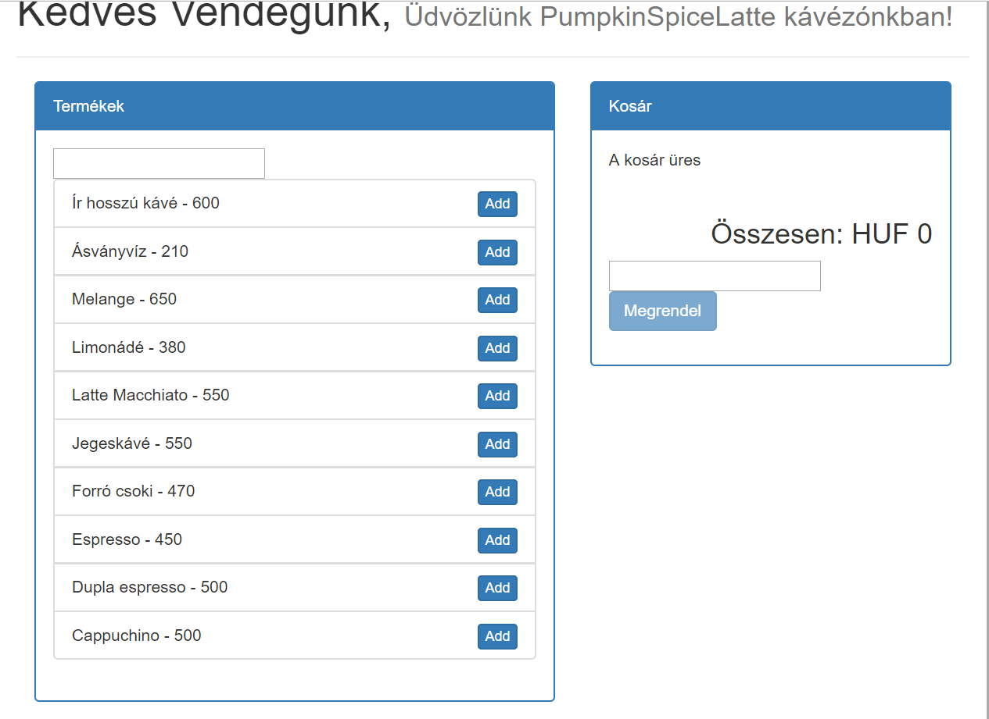

2. ábra - Honlap alapértelmezett nézete